ZP/12/2022 Załącznik nr 4

SZCZEGÓLOWY OPIS PRZEDMIOTU ZAMÓWIENIA

- Przedmiot zamówienia:
Przygotowanie, organizacja i obsługa biegu pn. „Wałbrzych tętni dobrem” w ramach ogólnopolskiej kampanii społecznej promującej honorowe krwiodawstwo, pn. „Twoja krew, moje życie”, realizowanej zgodnie z programem polityki zdrowotnej pn. „Zapewnienie samowystarczalności Rzeczpospolitej Polskiej w krew i jej składniki na lata 2021-2026”.

Przedmiot zamówienia obejmuje organizację i koordynację eventu biegowego wg nastepującego opisu:
- Miejsce realizacji wydarzenia: teren Parku Miejskiego im. Jana III Sobieskiego
z wykorzystaniem Hali Lekkoatletycznej i terenu przy ul. Fryderyka Chopina 1a w Wałbrzychu za zgodą UM Wałbrzych.
- Charakter wydarzenia: impreza sportowo-rekreacyjna.
- Planowany termin realizacji regionalnego eventu biegowego: 18 września 2022 roku – niedziela.
- Orientacyjna liczba uczestników wydarzenia (biegacze): 300 osób powyżej 18 roku życia.
- Forma udziału: wydarzenie ogólnodostępne z podziałem na grupy wiekowe; wymaga rejestracji; brak opłat za udział.

Wymagania Zamawiającego dotyczące organizacji i przebiegu wydarzenia
- Kompleksowa organizacja lokalnej imprezy biegowej wraz ze Strefą Biegacza.
- 300 uczestników w biegu głównym (limit biegu głównego).
- Komunikacja biegu i promocja wydarzenia.
- Fotorelacja z wydarzenia do wykorzystania w social mediach.
- Lider projektu musi udokumentować realizację co najmniej 2 imprez biegowych,
w tym jednej z wykorzystaniem drogi w sposób szczególny w ciągu ostatnich 5 lat.

Obowiązki Wykonawcy
- Kompleksowe przygotowanie imprezy biegowej na terenie działania Regionalnego Centrum Krwiodawstwa i Krwiolecznictwa w Wałbrzychu – od koncepcji, przez realizację, do rozliczenia projektu, w tym lokalną komunikację wydarzenia w social mediach. Wykonawca zobowiązuje się do powołania zespołu, w skład którego będą wchodzić osoby z udokumentowanym doświadczeniem z zakresu organizacji imprez biegowych w najważniejszych obszarach: bezpieczeństwo, scenariusz, organizacja strefy biegacza, komunikacja, dokumentacja i pozwolenia. W każdym z tych obszarów należy pozyskać osoby z co najmniej 2-letnim doświadczeniem, udokumentowanym referencjami z organizacji imprez biegowych w danych obszarach. Zamawiający może warunkowo dopuścić do łączenia poszczególnych obszarów doświadczeń dla jednego członka zespołu.

- Opis koncepcji biegu (założenia wstępne dla Wykonawcy)
Przedstawiona poniżej koncepcja biegu została opracowana na podstawie podobnych wydarzeń odbywających się w Polsce. Wykonawca na podstawie założeń zobowiązuje się do zorganizowania biegu na terenie działalności Regionalnego Centrum Krwiodawstwa i Krwiolecznictwa.
Proponowany termin: 18.09.2022 r. (niedziela).
10:00-11:00 start pierwszej grupy.
11:00-12:00 start drugiej grupy.
Nazwa: „Wałbrzych tętni dobrem”.
Wydawanie pakietów: 18.09.2022 r. (niedziela), 8:00-10:30 dorośli.
Strefa Biegacza: miejsce startu i mety biegu.
Dystans: długość nawiązuje do poboru 450 ml krwi - ok. 4 500 m – bieg dla dorosłych.
Liczba uczestników: do 300 (bieg dla dorosłych).
Dodatkową grupą uczestników eventu są rodziny biegaczy, kibice, przechodnie – którzy również zetkną się podczas eventu z ideą honorowego krwiodawstwa. W trakcie trwania eventu mogą kibicować oraz oddać krew w krwiobusie w Strefie Biegacza, a tym samym dołączyć do grupy Honorowych Dawców Krwi.
Profil biegacza:
Amator, początkujący biegacz, rozpoczynający lub kontynuujący swoją przygodę ze zdrowym stylem życia.
Kategorie wiekowe:
18-28, 29-38, 39-48, 49-58, 59-68, 69+.
Strefy startowe:
15-25 min.
26-30 min.
31-60 min.
Limit 60 min.
Trasa: trasa biegu powinna zostać opracowana tak, aby przebiegała przez atrakcyjne, zielone tereny miasta, z dala od zgiełku i zanieczyszczeń. Preferowane są parki miejskie, lasy, tereny zielone na obrzeżach miasta. Ważne, aby trasa w jak najmniejszym stopniu kolidowała z organizacją ruchu w mieście, a zmiana lub wyłączenia ulic z ruchu nie były konieczne.
Oznakowanie: trasa biegu zostanie oznakowana i zabezpieczona taśmami.
Biuro biegu: zorganizowane na starcie/mecie biegu jest punktem wydawania pakietów startowych. Dodatkowo, aby umożliwić większy udział, przyjmuje na bieżąco i obsługuje zapisy chętnych.
Koordynacja: koordynowanie działań zabezpieczających bieg w porozumieniu z Policją i innymi służbami.

Harmonogram wstępny przygotowań biegu lokalnego
Na podstawie generalnych założeń organizacyjnych Wykonawca zobowiązuje się do zorganizowania biegu na terenie Wałbrzycha, w którym znajduje się Regionalne Centrum Krwiodawstwa i Krwiolecznictwa.

Harmonogram generalny
- Wyłonienie Wykonawcy – 2 miesiące przed wydarzeniem.
- Złożenie dokumentacji wstępnej do organów wydających zgodę – 2 miesiąc przed wydarzeniem.
- Materiały techniczne (numery startowe, medale, worki depozytowe) – akceptacja projektów – ok. 1 miesiąc przed wydarzeniem.
- Rejestracja wolontariuszy – ok. 1 miesiąc przed wydarzeniem.
- Rejestracja na bieg – rozpoczęcie: 1 miesiąc przed wydarzeniem, zakończenie: w ostatnim tygodniu przed wydarzeniem.
- Wynajem terenów na trasę biegu (jeżeli jest wymagane) – ok. 2 miesiące przed wydarzeniem.
- Wystąpienie o uzyskanie zgód na organizację – ok. 1 miesiące przed wydarzeniem.
- Scenariusz przebiegu, finalne opracowanie – ok. 1 miesiąc przed wydarzeniem.
- Pozyskanie potencjalnych partnerów – ok. 1 miesiąca przed wydarzeniem.

Przykładowy harmonogram dla biegu
Przy założeniu, że bieg regionalny odbywa się 18 wrzesnia 2022 r., wstępny harmonogram przygotowania biegu wygląda następująco:
Koncepcja biegu 15.07.22 r. – złożenie dokumentacji w BBiZK:
Opis przebiegu trasy, harmonogram ewentualnego zamknięcia ulic, lokalizacja strefy startu i mety.
Negocjacje przebiegu trasy – do 2 tygodni:
Zespół koordynujący wskazuje potencjalne zmiany w trasie, np. w związku z remontami.
Materiały techniczne:
Akceptacja grafiki na numerach startowych – początek sierpnia 2022 r.
Akceptacja projektu medali – początek sierpnia 2022 r.
Wybór dostawcy koszulek/gadżetów – początek sierpnia 2022 r.
Akceptacja grafiki na koszulkach – początek sierpnia 2022 r.
Rejestracja na bieg:
Rozpoczęcie rejestracji uczestników – 18.08.2022 r.
Infrastruktura:
Wstępna mapa Strefy Biegacza – 15.07.2022 r.
Rozesłanie zapytań ofertowych – do 15.07.2022 r.:
- hale namiotowe lub wykorzystanie infrastruktury sportowej (Hala Lekkoatletyczna ul. Fryderyka Chopina 31a w Wałbrzychu)
- nagłośnienie,
- multimedia,
- branding,
- sanitariaty,
- ochrona,
- sprzątanie.

Dalsze działania przygotowawcze:
Briefing Wykonawcy i opracowanie wstępnej koncepcji, weryfikacja założeń z oferty – połowa lipca 2022 r. – oficjalny start projektu.
Zaakceptowany szpigiel realizacyjny – druga połowa lipca 2022 r.
Propozycje spikera, konferansjera do prowadzenia imprezy – połowa lipca 2022 r.
Wolontariat:
Przygotowanie planu pracy/przydział obowiązków – połowa lipca 2022 r.
Rozpoczęcie rejestracji – początek sierpnia 2022 r.
Wolontariat firmowy – przedsiębiorcy, którzy lokalnie są zainteresowani wsparciem idei krwiodawstwa:
Lista potencjalnych przedsiębiorców – połowa lipca 2022 r.
Przygotowanie i wysyłka oferty – koniec lipca 2022 r.
Wykonawca dysponuje zespołem wolontariatu firmowego – początek sierpnia 2022 r.

Strefa Biegacza
Lokalizacja: strefa startu i mety biegu.
Infrastruktura:
- hala namiotowa lub wykorzystanie obiektu sportowego Hala Lekkoatletyczna przy ul. Fryderyka Chopina 31a (wydawanie pakietów, depozyty),
- sanitariaty – kabiny typu ToiToi (jeżeli będą niezbędne,
- nagłośnienie strefy startu i mety,
- brama startu i mety,
- branding kampanii „Twoja krew moje życie”.
W ramach Strefy Biegacza należy zorganizować Strefę Krwiodawcy, w której znajdzie się miejsce dla krwiobusu.

Przykładowa strefa startu biegu:
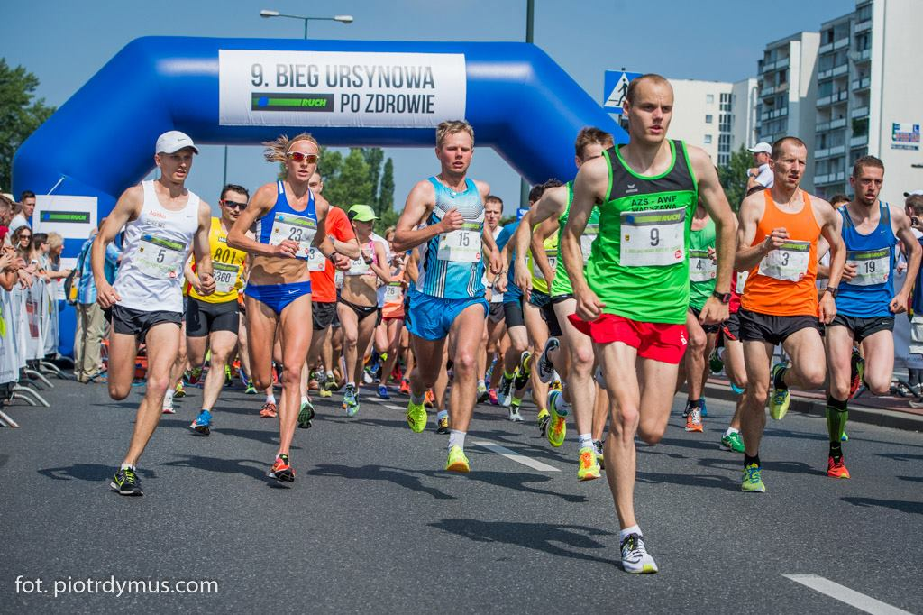

Ścieżka uzyskania zgody na odbycie się biegu
Przedstawiona poniżej ścieżka uzyskania zgody zawiera dodatkowe wymagania uwzględniające wytyczne w przypadku „Wykorzystania drogi w sposób szczególny”, jeżeli będzie to konieczne. Działania opisane w punkcie 1. są obowiązujące niezależnie od konieczności „Wykorzystania drogi w sposób szczególny”.

- Złożenie wstępnej dokumentacji do Biura Bezpieczeństwa i Zarządzania Kryzysowego oraz do zarządców terenów zielonych, w zależności od planowanej trasy biegu (np. Urząd Miasta, Urząd Gminy, Nadleśnictwo). Dokumentacja powinna zawierać:
- pismo przewodnie,
- opis imprezy,
- mapę przebiegu trasy biegu,
- harmonogram działań.
- W każdym mieście należy pozyskać koordynatora procesu uzyskania „Pozwolenia na wykorzystanie drogi w sposób szczególny”, jeżeli takie wykorzystanie jest konieczne.
- Zespół koordynujący zmiany w pasie drogowym wydaje wstępną pozytywną rekomendację dla przebiegu trasy.
- Przygotowanie Planu Czasowej Organizacji Ruchu* i uzgodnienie go z Zarządem Dróg Miejskich, Policją.
- Złożenie zaopiniowanego pozytywnie ww. planu na min. 30 dni przed planowanym zamknięciem pasa ruchu.
* Przygotowanie projektu organizacji ruchu jest po stronie podwykonawcy. W projekcie, który jest drukowany z programu AutoCad, rozrysowane są wszystkie ulice i skrzyżowania na trasie biegu, wraz
z zaznaczeniem zmian oznakowania pionowego (znaków drogowych), poziomego (znaki na jezdni), barier z oznakowaniem zakazu wjazdu, znaków informujących o objazdach. W projekcie uwzględniony jest montaż oznakowania, które z wyprzedzeniem informuje kierowców o zbliżających się zmianach.

Przygotowanie systemu rejestracji (biegaczy i wolontariuszy) i wydawania numerów startowych
Przyjęta w Polsce i na świecie jest praktyka, aby procesem zapisów i nadawania numerów startowych zajmował się wyspecjalizowany podwykonawca. Profesjonalnymi podmiotami zajmującymi się takimi usługami są dwie firmy: STS Timing i Domtel, które obsługują większość biegów i zawodów lekkoatletycznych w kraju.
W ramach usługi podwykonawca odpowiada za:
- prowadzenie zapisów,
- nadawanie numerów startowych,
- produkcję numerów startowych,
- nadzór nad wydawaniem numerów startowych wraz z pakietami startowymi,
- przygotowanie punktów pomiaru czasu na trasie biegu, w tym startu i mety,
- podawanie w czasie rzeczywistym wyników – np. na ekranach,
- przygotowanie listy wyników.
Proces rejestracji rozpoczyna się na oficjalnej stronie wydarzenia www.twojakrew.pl, gdzie po kliknięciu w kafelek „Zapisz się!” uczestnik przekierowywany jest do strony podwykonawcy, a tam na podstawie formularza zapisuje się na bieg.
Rejestracja wolontariuszy odbywa się przez formularz zgłoszeniowy dostępny na stronie internetowej biegu. W Polsce zdecydowaną większoś wolontariuszy stanowią grupy zorganizowane ze szkół. Koordynator wolontariuszy określa grupy zadań do wykonania (np. konfekcjonowanie pakietów startowych, wydawanie pakietów startowych, rozdawanie medali, obsługa depozytów.
Obsługa trasy biegu: Wykonawca zapewni obsługę w liczbie min. 25 osób (w tym wolontariat
i ochrona) do przygotowania i przeprowadzenia biegu, w tym 3 sędziów na trasie biegu i na mecie oraz 1 sędziego głównego.

Regulamin imprezy biegowej
Przygotowanie finalnej wersji regulaminu nastąpi po potwierdzeniu z Regionalnym Centrum Krwiodawstwa i Krwiolecznictwa w Wałbrzychu założeń realizacyjnych. Dokument zostanie sporządzony na podstawie załączonego regulaminu.

Współpraca z potencjalnymi partnerami z poszczególnych branż
Ewentualna współpraca z lokalnymi partnerami komercyjnymi pozwoli obniżyć koszty organizacyjne biegu, a jednocześnie przyczyni się do propagowania idei honorowego krwiodawstwa, np. poprzez publikację relacji z wydarzenia na profilach partnerów w mediach społecznościowych.
Podczas przygotowywania listy potencjalnych partnerów lokalnych Wykonawca skoncentruje się na podmiotach/branżach, dla których zaangażowanie będzie miało charakter prestiżowy, a które jednocześnie będą mogły osiągnąć bezpośrednie korzyści z udziału w wydarzeniu. Wybrane podmioty powinny mieć potwierdzoną dobrą opinię, należeć do lokalnej społeczności, a ich zaangażowanie ma służyć przede wszystkim propagowaniu idei honorowego krwiodawstwa.

Kosztorys powinien zawierać (bez kosztów public relations)
- Ubezpieczenie – ........ PLN.
- Łącze internetowe na potrzeby wyników online – ........... PLN.
- Branding Strefy Biegacza (brama startu i mety – .......... PLN.
- Opłaty dla Urzędu Miasta: jako opcja przy organizacji biegu w centrum miasta
- Ochrona – ........... PLN.
- Zabezpieczenie medyczne – .......... PLN.
- Wygrodzenia, oznakowanie – ........... PLN.
- Rejestracja, pomiar czasu, numery startowe – ........... PLN.
- Sprzątanie terenu – ........... PLN.
- Nagłośnienie, energia – ............ PLN.
- Pakiety startowe (gadżet, worek depozytowy, woda) – 300 x ....... PLN = .......... PLN.
- Dyplomy, ok. 300 sztuk – .............. PLN.
- Medale, ok. 300 sztuk = .......... PLN.
- Zespół organizacyjny: ................. PLN.
- Fotoreportaż z biegu – .............. PLN.

Total ............. PLN

